GESTIÓN DEL PROCESO DE DESARROLLO DE SOFTWARE
Diseño técnico y contrato de integración del módulo
Seguimiento y revisión
Módulo asignado | Seguimiento y revisión
Rama asignada | feature/diseno-seguimiento-estatus
Archivo asignado | docs/disenos/seguimiento-estatus.md
Integrantes | Emir Polito Guevara  Irving Esteban Molina Méndez  Cristian Daniel Barraza Hernández
Fecha | 8 de noviembre de 2026

1. Identificación del módulo

Nombre del módulo: Seguimiento y revisión
Usuarios principales: Docente (revisor) y estudiantes integrantes de un equipo de proyecto.
Propósito del módulo: Permitir que cada equipo registre el estatus de avance de su proyecto y que el docente revise ese avance, deje observaciones y marque el resultado de la revisión, de modo que ambas partes tengan visibilidad del progreso en todo momento.
Problema que resuelve: El avance de los proyectos se reporta de forma dispersa (mensajes, correos, comentarios sueltos), lo que dificulta saber en qué etapa está cada proyecto, qué observaciones ya se hicieron y cuáles siguen pendientes de atender.
Relación con el proyecto general: Recibe los proyectos (módulo Registro de proyectos), las actividades y sus fechas (módulo Actividades y fechas) y los equipos (módulo Equipos e integrantes). Entrega a Reportes básicos el estatus vigente y el historial de revisiones, y consulta a Entregables y evidencias para saber si una actividad ya tiene entrega.

2. Historias de usuario seleccionadas

Historia 1
ID | HU-SEG-01
Historia de usuario | Como estudiante, quiero actualizar el estatus de una actividad de mi proyecto, para que el docente conozca mi avance real.
Prioridad | Alta
Responsable principal | Irving
Criterios de aceptación:
- El estudiante solo ve y puede modificar actividades de su propio proyecto.
- Los estatus disponibles son: Pendiente, En progreso, En revisión y Terminada.
- Al guardar, se muestra un mensaje de confirmación y el nuevo estatus aparece en la tabla.
- Cada cambio queda registrado con fecha, hora y autor.

Historia 2
ID | HU-SEG-02
Historia de usuario | Como docente, quiero registrar una revisión con observaciones y un resultado sobre una actividad, para que el equipo sepa qué debe corregir o que fue aprobada.
Prioridad | Alta
Responsable principal | Emir
Criterios de aceptación:
- Solo los usuarios con rol docente pueden registrar revisiones.
- El resultado se elige entre Aprobada, Requiere cambios y Rechazada.
- Si el resultado es Requiere cambios o Rechazada, el campo de observaciones es obligatorio.
- Si el resultado es Aprobada, el estatus de la actividad cambia a Terminada.
- Si el resultado es Requiere cambios, el estatus de la actividad regresa a En progreso.

Historia 3
ID | HU-SEG-03
Historia de usuario | Como estudiante o docente, quiero consultar el historial de cambios y revisiones de una actividad, para dar seguimiento a lo ocurrido y a las observaciones pendientes.
Prioridad | Media
Responsable principal | Barraza
Criterios de aceptación:
- El historial se muestra en orden cronológico, del más reciente al más antiguo.
- Cada registro muestra fecha, autor, tipo (cambio de estatus o revisión), estatus o resultado y observaciones.
- Se puede filtrar el historial por tipo de registro.
- Si la actividad no tiene registros, se muestra el mensaje "Sin movimientos registrados".

3. Diseño de pantallas

Pantalla 1: Panel de seguimiento del proyecto
Objetivo: Mostrar el estatus de todas las actividades de un proyecto y permitir actualizar el estatus.

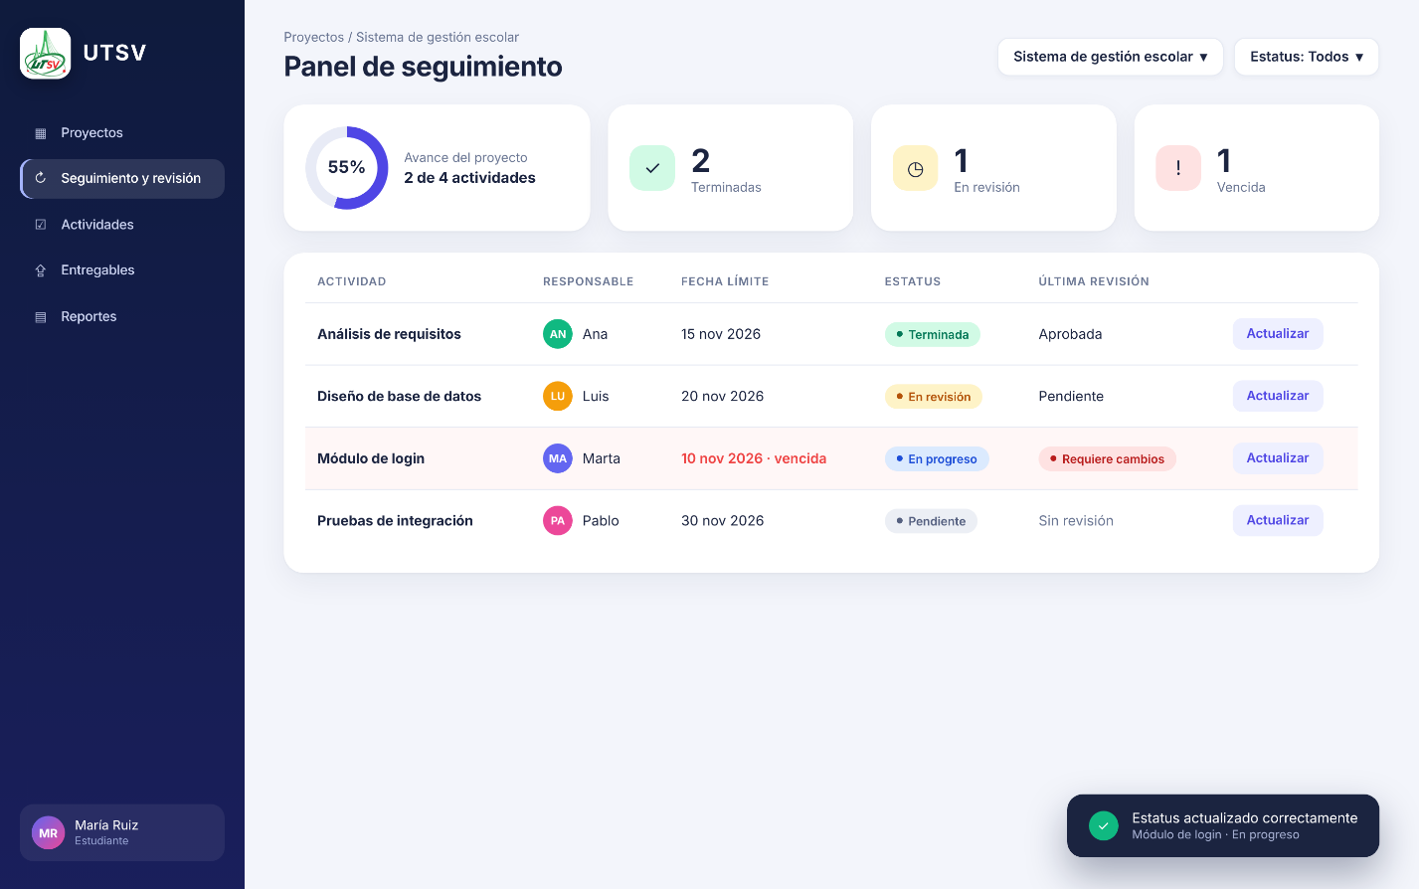

Comportamiento esperado: Al elegir un proyecto se carga su lista de actividades con el estatus vigente. Al pulsar "Actualizar" se abre un formulario con el nuevo estatus; al guardar, la tabla y el indicador de progreso se refrescan. Las actividades con fecha límite vencida y no terminadas se resaltan.

Pantalla 2: Formulario de revisión
Objetivo: Permitir al docente registrar el resultado de la revisión de una actividad.

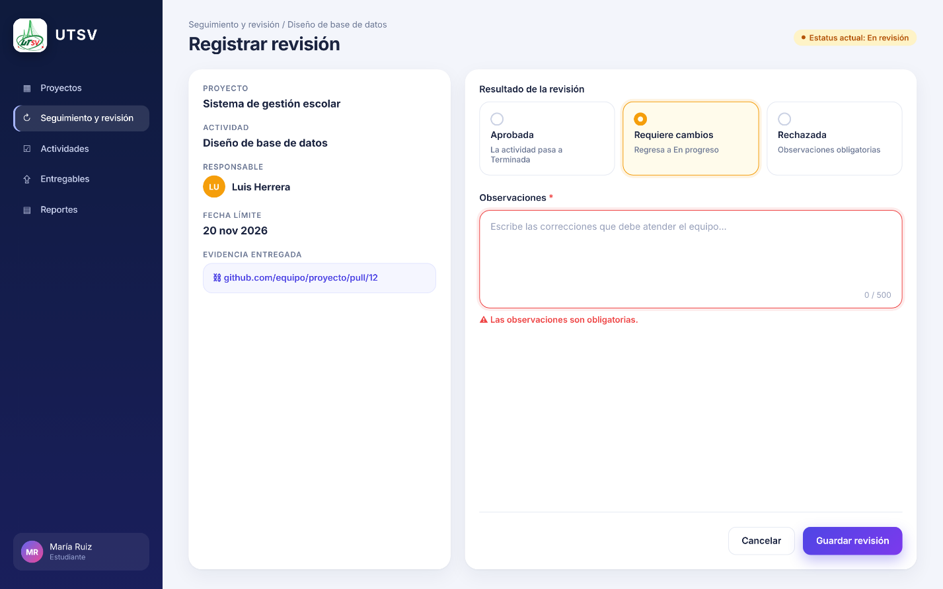

Comportamiento esperado: Si el resultado exige observaciones y el campo está vacío, se bloquea el guardado y se muestra "Las observaciones son obligatorias". Al guardar, se registra la revisión, se actualiza el estatus de la actividad y se regresa al panel con un mensaje de confirmación.

Pantalla 3: Historial de seguimiento de la actividad
Objetivo: Consultar la línea de tiempo de cambios de estatus y revisiones de una actividad.

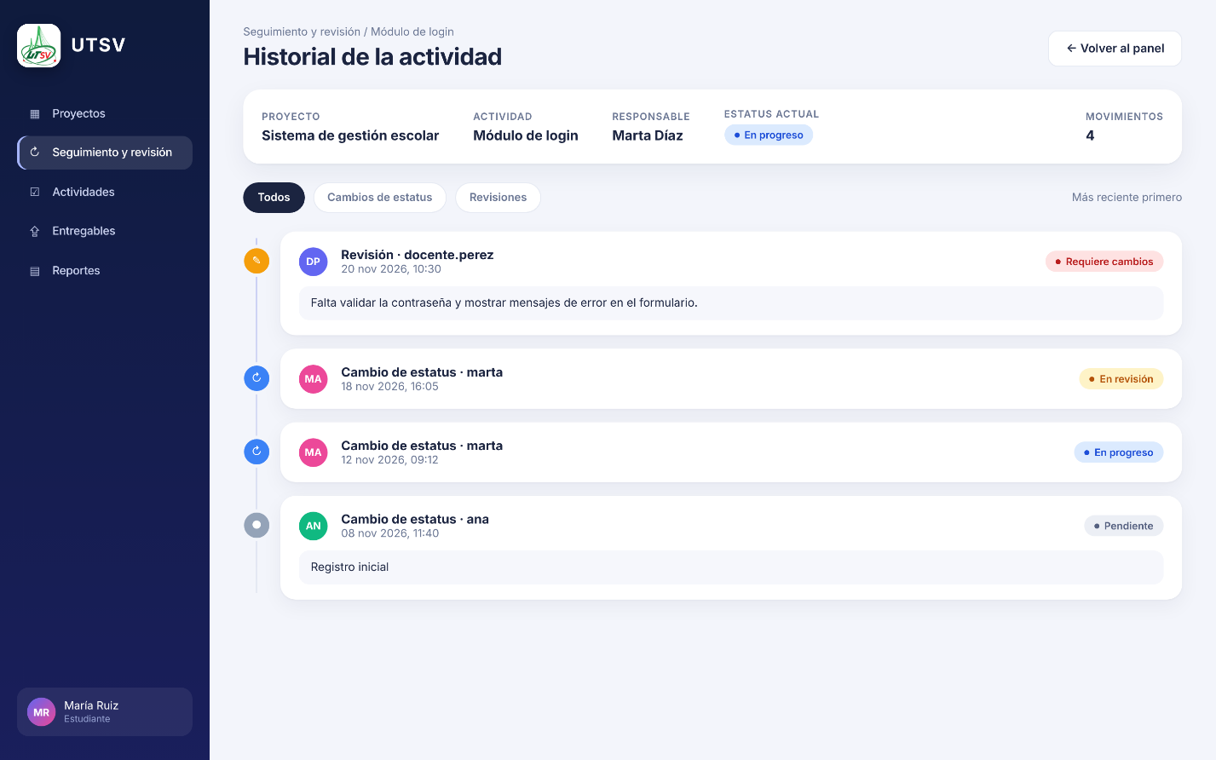

Comportamiento esperado: Se listan los registros de más reciente a más antiguo. Al cambiar el filtro, la lista se actualiza sin salir de la pantalla. Si no hay registros, se muestra "Sin movimientos registrados".

4. Datos que utilizará el módulo
Dato | Tipo | Obligatorio | Descripción | Ejemplo
id_seguimiento | Entero | Sí | Identificador único del registro de seguimiento | 15
id_actividad | Entero | Sí | Actividad a la que pertenece el registro (viene de Actividades y fechas) | 4
id_proyecto | Entero | Sí | Proyecto al que pertenece la actividad (viene de Registro de proyectos) | 2
tipo_registro | Texto (catálogo) | Sí | Cambio de estatus o Revisión | Revisión
estatus | Texto (catálogo) | Sí | Pendiente, En progreso, En revisión o Terminada | En revisión
resultado_revision | Texto (catálogo) | Solo en revisiones | Aprobada, Requiere cambios o Rechazada | Requiere cambios
observaciones | Texto (máx. 500) | Condicional | Obligatorio si el resultado es Requiere cambios o Rechazada | Falta agregar el diagrama de clases
autor | Texto | Sí | Usuario que realiza el registro | docente.perez
rol_autor | Texto (catálogo) | Sí | Estudiante o Docente | Docente
fecha_registro | Fecha y hora | Sí | Momento en que se guardó el registro (automático) | 2026-11-20 10:30

5. Funciones que se programarán
ID | Función | Entrada | Resultado esperado
F-01 | Listar actividades de un proyecto con su estatus vigente | id_proyecto | Lista de actividades con estatus, responsable y fecha límite
F-02 | Actualizar el estatus de una actividad | id_actividad, estatus, autor | Estatus actualizado y registro creado en el historial
F-03 | Validar permisos de edición por rol y proyecto | autor, rol_autor, id_proyecto | Permitido o rechazado con mensaje de error
F-04 | Registrar una revisión | id_actividad, resultado_revision, observaciones, autor | Revisión guardada y estatus de la actividad ajustado según el resultado
F-05 | Validar observaciones obligatorias | resultado_revision, observaciones | Error si el resultado es Requiere cambios o Rechazada y no hay observaciones
F-06 | Consultar historial de una actividad | id_actividad, filtro opcional de tipo | Lista cronológica descendente de registros
F-07 | Calcular porcentaje de avance de un proyecto | id_proyecto | Porcentaje de actividades en estatus Terminada
F-08 | Resaltar actividades vencidas | id_proyecto, fecha actual | Lista de actividades con fecha límite pasada y estatus distinto de Terminada

6. Contrato de integración
Módulo relacionado | Información recibida | Información enviada | Responsable de validar
Registro de proyectos | id_proyecto, nombre del proyecto, id_equipo | Estatus general y porcentaje de avance del proyecto | Irving
Actividades y fechas | id_actividad, nombre, responsable, fecha límite | Estatus vigente de cada actividad | Emir
Equipos e integrantes | id_equipo, lista de integrantes, rol de cada usuario | Autores de cada registro de seguimiento | Barraza
Entregables y evidencias | Indicador de si la actividad tiene entrega y enlace a la evidencia | id_actividad en revisión y resultado de la revisión | Emir
Reportes básicos | Ninguna | Estatus vigente, porcentaje de avance e historial de revisiones por proyecto | Barraza
Integración y calidad | Convenciones de ramas, formato de datos y pruebas | Funciones del módulo listas para pruebas de integración | Irving
Acuerdos del contrato: los catálogos de estatus y resultados serán exactamente los definidos en la sección 4; los identificadores (id_proyecto, id_actividad, id_equipo) serán enteros; las fechas se intercambiarán en formato AAAA-MM-DD HH:MM.

7. Plan de trabajo inicial
Actividad | Responsable | Fecha compromiso | Estado | Evidencia esperada
Redactar identificación del módulo y contrato de integración | Irving | 16 - NOV | Pendiente | Commit en la rama con las secciones 1 y 6
Redactar historias de usuario y funciones | Emir | 16 - NOV | Pendiente | Commit con las secciones 2 y 5
Diseñar pantallas y definir los datos | Barraza | 16 - NOV | Pendiente | Commit con las secciones 3 y 4 y bocetos
Revisar coherencia entre historias, pantallas, datos y funciones | Todo el equipo | 18 - NOV | Pendiente | Commit de correcciones
Abrir el Pull Request a develop y dejarlo abierto | Irving | 20 - NOV | Pendiente | Enlace al Pull Request
Armar el PDF con capturas y subirlo a Classroom | Emir | 20 - NOV | Pendiente | Diseno_Tecnico_Equipo_Seguimiento_Y_Revision.pdf

8. Verificación antes del Pull Request
- La rama fue creada a partir de develop y tiene el nombre exacto asignado.
- El archivo se encuentra dentro de docs/disenos y tiene el nombre exacto asignado.
- El equipo no modificó documentos de otros módulos.
- Las historias, pantallas, datos y funciones son coherentes entre sí.
- Se documentó la relación con otros módulos.
- Los integrantes realizaron commits identificables y significativos.
- El Pull Request se dirige hacia develop.
- El Pull Request permanece abierto, sin fusionar y sin cerrar.

9. Evidencias para Classroom
Pegue en cada recuadro la captura correspondiente.
Captura de la rama creada
Inserte aquí la captura

Captura del archivo en su ruta correcta
Inserte aquí la captura

Captura del historial de commits
Inserte aquí la captura

Captura del Pull Request abierto
Inserte aquí la captura

Registro de entrega
Enlace al Pull Request
Nombre del PDF entregado | Diseno_Tecnico_Equipo_Seguimiento_Y_Revision.pdf
Observaciones del equipo

